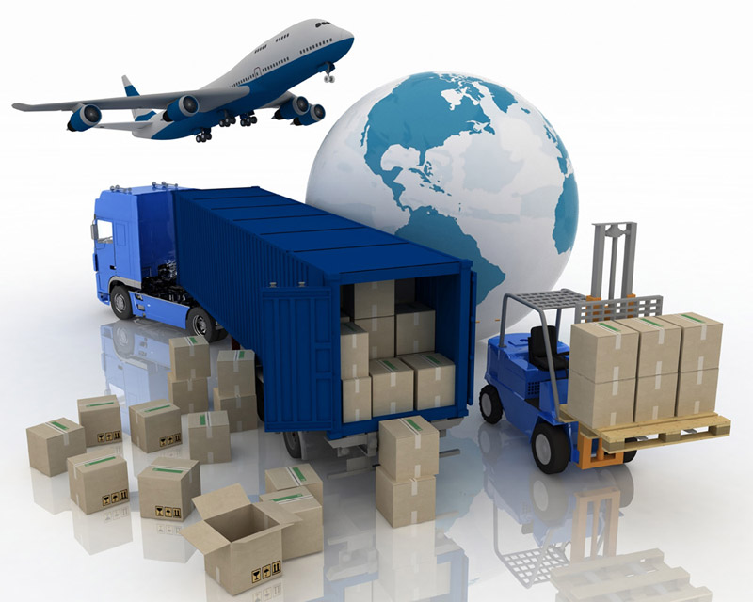

Насколько Ваша компания чувствует себя уверенной в современном мире с рыночной экономикой?

Многие отечественные компании строят успешный бизнес за рубежом.

Наше предложение заинтересует многих, так как касается увеличения прибыли, а как известно - денег много не бывает!

ПРЕДЛАГАЕМ

Посреднические транспортные и логистические услуги, которые включают:

Осуществление полного рабочего цикла перемещения грузов.
Оказание помощи в сертификации продукции.
Таможенное оформление грузов, посредством услуг таможенного брокера.

Мы поможем Вам максимально оптимизировать Ваши затраты.

Почему именно мы и чем наши услуги отличаются от услуг многочисленных конкурентов?

Потому, что Мы:

- Осуществляем подбор оптимальных логистических решений для поставки товаров в Россию.
- Оптимизируем транспортные и таможенные расходы.
- Предоставляем услуги в режиме онлайн 24 часа в сутки.
- Осуществляем быстрые расчеты ставок и подбор транспорта, в зависимости от поставленных задач.
- Таможенное оформление товаров в самые короткие сроки.
- Предлагаем долгосрочное сотрудничество на взаимовыгодной основе.

Вы ищите выгоду?

Мы Вам ее предложим при условии больших поставок!

От Вас – постоянный поток.

От Нас – скидки на большие поставки.

Предлагается транспортировка грузов на взаимовыгодных условиях!

Интересно?

Наше преимущество - более низкое ценообразование, чем могут предложить другие транспортные компании.

Что собой представляет компания «CTIG» ?

Профессионалы, которые уже более 10 лет оказывают транспортные услуги и являются надежными партнерами для ведения внешнеэкономической деятельности. Для нас не имеет значение объем грузоперевозок. Мы одинаково с ответственностью подойдем к таможенному оформлению посылок и большой партии грузов.

НАМ БЛАГОДАРНЫ

«Нежный Возраст» | «Евромода» | ТД «Мать и Дитя» | «Дифиленок» | «Твой Дом»
«BIMBAVERA» | «ФОПС», | BIZE | «Белая Дача» | «Органик Трейд»

Транспортировка и перевозка грузов от «CTIG» - это всегда надежно и в срок!

СРОКИ ДОСТАВКИ ГРУЗА

Срочные грузы – от 1 дня с помощью партнеров по Экспресс доставке грузов FEDEX

Остальные сделки согласно условиям договора

Услуги компании в вопросах и ответах
Вопрос: Осуществляете ли Вы регистрацию компании, как участника ВЭД?
Ответ: Конечно. Мы можем предоставить свою компанию, как компанию - импортер для ведения ВЭД со всеми документами необходимыми для таможенного оформления.

Вопрос: Какие сроки доставки грузов?
Ответ: Для каждого вида перевозки предварительно установлены свои сроки доставки. Выбор оптимального срока определяется по согласованию сторон.

Вопрос: Сколько времени необходимо на сертификацию?
Ответ: Мы делаем все в самые оптимальные сроки

Вопрос: Какие гарантии?
Ответ: За порчу и недопоставку товара мы предоставляем собственные гарантии.

Звоните, пишите, приходите – мы с радостью ответим на ваши вопросы и окажем услуги по высшему разряду!

